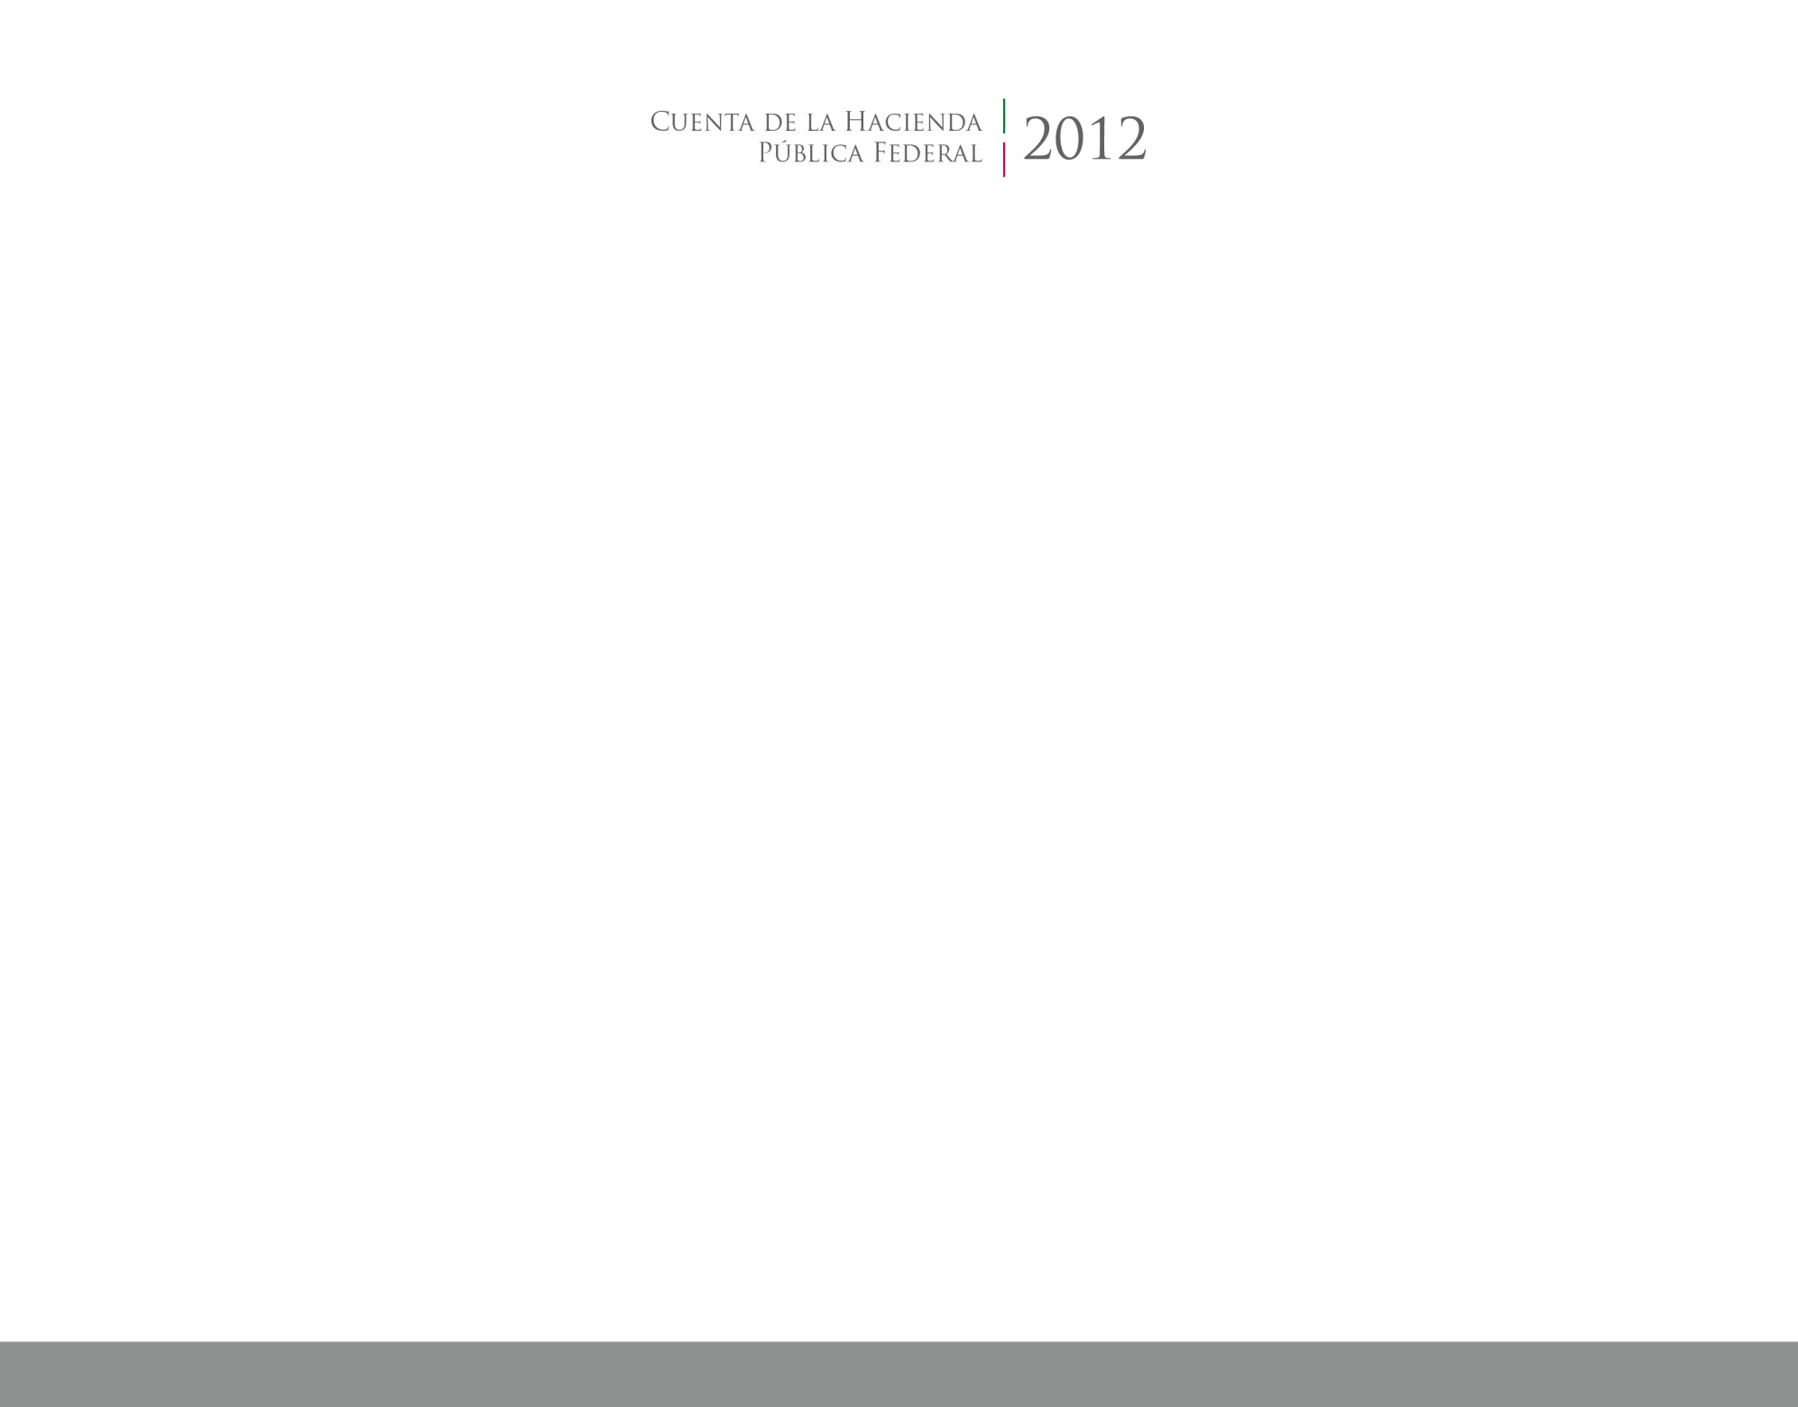

2016

2014



**Anexos**

CUENTA PÚBLICA

ENTIDAD FEDERATIVA DE TLAXCALA